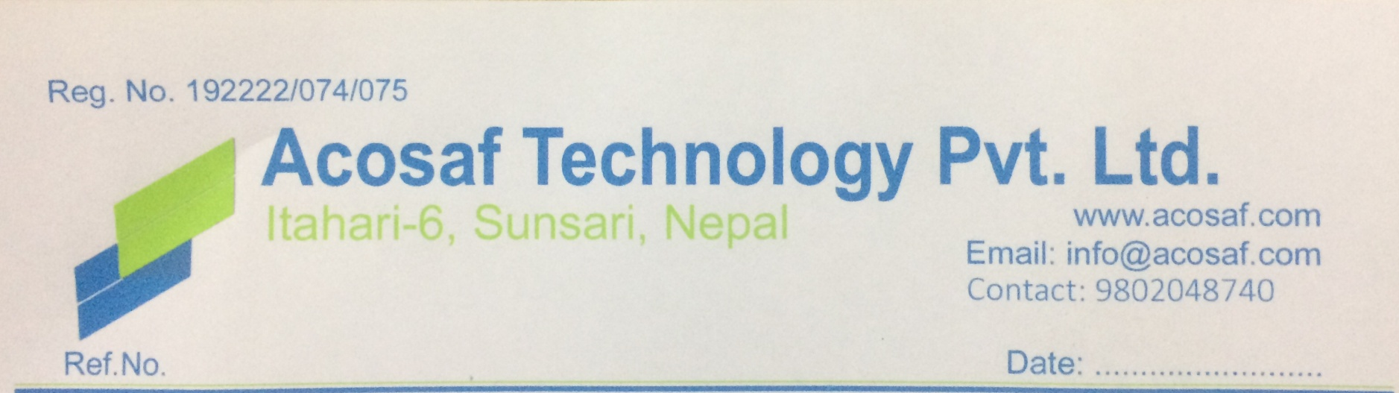



मिति:

श्रीमान प्रशासकिय ज्यु,

लाहान नगरपालिकाको कार्यालय

सिराहा

**विषय : योजना ब्यबस्थापन प्रणाली सफ्टवयर विकास दररेट सम्बन्धमा ।**

प्रस्तुत विषयमा त्यस कार्यालयले संपन्न गर्ने योजना ब्यबस्थापन सहज र सरल रुपमा गर्नको लागि योजना व्यवस्थापन प्रणाली सफ्टवयर विकास गरि लागु गर्नको लागि निम्न अनुसारको मुल्य अभिबृद्धि कर बाहेकको दररेट पेश गरेका छौँ ।

|  |  |  |  |  |  |
| --- | --- | --- | --- | --- | --- |
| **सि.नं.** | **विवरण** | **परिमाण** | **इकाई** | **दर** | **कैफियत** |
| १. | योजना व्यवस्थापन प्रणाली सफ्टवयर | १ | पटक | ३,००,०००.०० | एक पटक मात्र |
| २. | सफ्टवयर संचलान गर्ने तालिम | १ | पटक | ५०,०००.०० | एक पटक मात्र |
|  | **जम्मा** |  |  | **३,५०,०००.००** |  |

नोट : प्रत्येक वर्ष प्रस्तुत दर रेट को २०% मु.अ.कर बाहेक बार्षिक सपोर्ट चार्ज लाग्ने ब्यव्हारा जानकारी गराउदछौ साथै प्रस्तुत दर रेट मा यस नगरपालिका भित्रका अन्य वडामा लाग्ने जडान शुल्क पनि समावेश गरिएको व्यव्हरा जानकारी गराउदछौ |

अक्षरेपि: तिन लाख पचास हजार मात्र ।

.......................

दिवाकर पौडेल

प्रबन्ध निर्देशक

९८५२०४८७४०



मिति:

श्रीमान प्रशासकिय ज्यु,

लाहान नगरपालिकाको कार्यालय

सिराहा

**विषय : योजना ब्यबस्थापन प्रणाली सफ्टवयर विकास दररेट सम्बन्धमा ।**

प्रस्तुत विषयमा त्यस कार्यालयले संपन्न गर्ने योजना ब्यबस्थापन सहज र सरल रुपमा गर्नको लागि योजना व्यवस्थापन प्रणाली सफ्टवयर विकास गरि लागु गर्नको लागि निम्न अनुसारको मुल्य अभिबृद्धि कर बाहेकको दररेट पेश गरेका छौँ ।

|  |  |  |  |  |  |
| --- | --- | --- | --- | --- | --- |
| **सि.नं.** | **विवरण** | **परिमाण** | **इकाई** | **दर** | **कैफियत** |
| १. | योजना व्यवस्थापन प्रणाली सफ्टवयर विकास (both offline and online) | १ | पटक | ३,२०,०००.०० | एक पटक मात्र |
| ३. | सफ्टवयर संचलान गर्ने तालिम | १ | पटक | ६०,०००.०० | एक पटक मात्र |
| ४. | डाटा सर्भर चार्ज /बार्षिक सपोर्ट चार्ज | १ | बार्षिक | ५०,०००.०० | प्रति बर्ष |
|  | **जम्मा** |  |  | **४,३०,०००.००** |  |

नोट : प्रस्तुत दर रेट मा यस कार्यालय भित्रका अन्य शाखामा लाग्ने जडान शुल्क पनि समावेश गरिएको व्यव्हरा जानकारी गराउदछौ |



अक्षरेपि: चार लाख तीस हजार मात्र ।

.......................

मिन राज राई

प्रबन्ध निर्देशक



मिति: २०७५।१०।२०

मिति:

श्रीमान प्रशासकिय ज्यु,

लाहान नगरपालिकाको कार्यालय

सिराहा

**विषय : योजना ब्यबस्थापन प्रणाली सफ्टवयर विकास दररेट सम्बन्धमा ।**

प्रस्तुत विषयमा त्यस कार्यालयले संपन्न गर्ने योजना ब्यबस्थापन सहज र सरल रुपमा गर्नको लागि योजना व्यवस्थापन प्रणाली सफ्टवयर विकास गरि लागु गर्नको लागि निम्न अनुसारको मुल्य अभिबृद्धि कर बाहेकको दररेट पेश गरेका छौँ ।

|  |  |  |  |  |  |
| --- | --- | --- | --- | --- | --- |
| **सि.नं.** | **विवरण** | **परिमाण** | **इकाई** | **दर** | **कैफियत** |
| १. | योजना व्यवस्थापन प्रणाली सफ्टवयर विकास (both offline and online) | १ | पटक | ३,५०,०००.०० | एक पटक मात्र |
| ३. | सफ्टवयर संचलान गर्ने तालिम | १ | पटक | ६०,०००.०० | एक पटक मात्र |
| ४. | डाटा सर्भर चार्ज /बार्षिक सपोर्ट चार्ज | १ | बार्षिक | ६०,०००.०० | प्रति बर्ष |
|  | **जम्मा** |  |  | **४,७०,०००.००** |  |

नोट : प्रस्तुत दर रेट मा यस कार्यालय भित्रका अन्य शाखामा लाग्ने जडान शुल्क पनि समावेश गरिएको व्यव्हरा जानकारी गराउदछौ |

अक्षरेपि: चार लाख सत्तरी हजार मात्र ।

.......................

बिमल साहु

प्रबन्ध निर्देशक